Silta 1
Il-Ġostra toffri spettaklu fix-xatt tal-Imsida
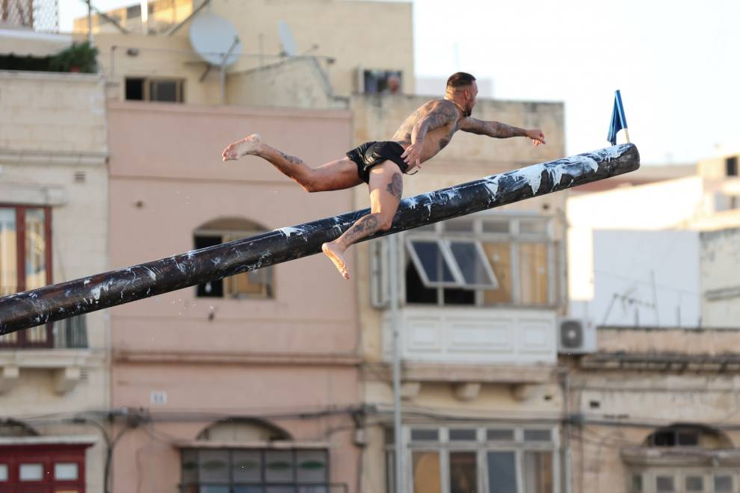
11 ta' Lulju 2022
Il-ġostra hu sport li jqanqal nostalġija, sport li daħal fil-kultura Maltija u li grazzi għall-Kumitat Ġostra Msida, għadu jiġi pprattikat sal-lum fil-jiem ta’ qabel il-festa ta’ San Ġużepp.
Il-Ħadd il-logħba tradizzjonali tal-ġostra reġgħet saret fix-xatt tal-Imsida hekk kif bosta kompetituri ħadu sehem f’din it-tradizzjoni li baqgħet popolari kemm mat-turisti kif ukoll mar-residenti.
It-tradizzjoni tal-ġostra tmur lura għal żmien l-Ordni tal-Kavallieri, bl-arblu mimdud li kien jitwaħħal mix-xatt għal fuq il-baħar. Dan kien jiġi midluk bix-xaħam u fit-tarf tiegħu kien jintrabat xi pakkett b’xi ħaġa tal-ikel ġewwa fih. Min kien jirnexxielu jasal sat-tarf u jiġbor il-pakkett tal-ikel, kien jirbaħ dak il-premju.
Illum minflok l-ikel ikun hemm il-bnadar imdendla mal-injama, bi grupp ta’ żgħażagħ entużjasti biex jieħdu sehem f’din il-kompetizzjoni u li fuq kollox jippruvaw jirbħu l-ewwel premju li f’waqtiet ikun jikkonsisti anke fi flus.
James Aaron Ellul

(Addattat minn artiklu ta’ netnews)

Silta 2
Il-Ħadd, il-31 t’Awwissu 2025, l-10:30 ta’ filgħaxija
Għażiż Djarju,
Illum vera ħadt pjaċir. Mhux biss għax illum kien jum il-festa tagħna ta’ San Ġiljan iżda wkoll għax missieri rnexxielu jilħaq bandiera tal-ġostra! (paragrafu 1)

Kien ilu jipprova marelli u fl-aħħar qata’ xewqtu! Kien qed jimpika ma’ ħija l-kbir Mark għax dak diġà kien irnexxielu jilħaq il-bandiera tal-Papa darbtejn. Iżda missieri din is-sena tgħidx kemm kien kuntent li laħaq il-bandiera Belġjana. Dan kien ifisser li ġie fl-ewwel post!
(paragrafu 2)

Lanqas laħaq spiċċa l-marċ ta’ filgħodu li ma rħejniliex għall-bajja ta’ Spinola biex missieri u ħija jieħdu sehem f’din il-kompetizzjoni. Fit-triq iltqajna mal-kuġin Anton li kien se jieħu sehem ukoll. Il-kuġin Anton qatt ma laħaq bandiera miskin. Jien għadni żgħir biex nidħol għal din il-kompetizzjoni għalhekk qgħadt insegwi kollox m’ommi. Insomma ħa ngħid hekk ommi ma ratx tajjeb daqsi għax lili ħallewni nidħol quddiem biex nara sew. Naħseb tħassruni! It-turisti tgħidx kemm iggustawni daqskemm bdejt ngħajjat meta kienu qed jieħdu sehem missieri u l-kuġin. Imsarni kienu f’saqajja li kienu se jiżolqu fix-xaħam u s-sapun u jaqgħu l-baħar! Aħħ kemm inwaħħaħ kieku jiġrili hekk! Jiena vera kburi li fir-raħal tiegħi għandna din it-tradizzjoni għax ma tista’ taraha mkien iktar ħlief fl-Imsida jew fix-Xlendi ġewwa Għawdex. (paragrafu 3)

Wara l-ġostra tlaqna lura d-dar. Matul it-triq kulħadd beda jifraħlu lil missieri, jeħodlu b’idejh u jgħidlu proset. Missieri u ħija daħlu jinħaslu għax kienu mdellkin bix-xaħam u l-grass u wara ħriġna ngawdu l-festa. Qabel tlaqna iżda, missieri poġġa t-trofew fuq l-ewwel xkaffa tal-vetrina tas-salott ħdejn it-trofej ta’ ħija.
(paragrafu 4)
Saħħiet,
Sandro

